Réf : région 13_7
Titre : Capital Immatériel La valeur immatérielle des espaces forestiers perdue et occultée par cession à titre de valeur immobilière
L’échange immobilier : « Abus de biens sociaux » ou « banqueroute » du capital immatériel des espaces forestiers
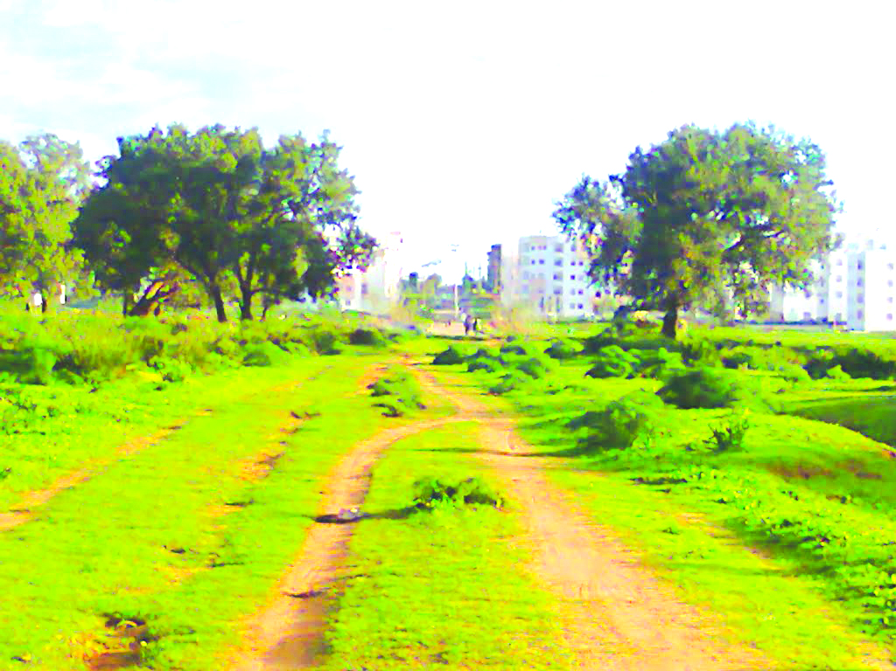
Au moment où le capital immatériel est prôné au plus haut niveau de l’autorité du pays dans le cadre du Discours Royal à l’occasion de la fête du Trône, la valeur immatérielle du capital naturel national est occultée par des transactions fondées sur la singularité du principe « valeur à valeur », engendrant ainsi une déperdition du capital immatériel de la nature au Maroc.
Le patrimoine forestier ne peut être réduit à la seule valeur foncière ou banalement immobilière comme s’il s’agissait d’un terrain sous forme de roche ou de minéral brut; loin de là, les terrains et les espaces forestiers, même en absence d’arbres ou de ligneux disposent de multiples valeurs contrairement au sens singulier qu’affecte l’agent immobilier au foncier, et contrairement au sens et à la charge sémantique qu’attribue le néophyte à la terre ! C’est pourquoi, quand la conservation d’un patrimoine national est confiée à la confiance, ce patrimoine doit rester intact, et non faire l’objet de perte et de gaspillage, ou plus grave encore faire l’objet de cession partielle en cours de chemin ; quel qu’en soit le prétexte ou le subterfuge !
Tel est le fondement de la philosophie de la conservation des forêts : le prélèvement des annuités en produits étant sain et humain ; par contre la cession du capital producteur (la terre forestière) demeure non envisageable et inadmissible par principe de patrimonialité au même titre que la patrimonialité du Royaume !
« Or le capital immatériel s’affirme désormais comme un des paramètres les plus récents qui ont été retenus au niveau international pour mesurer la valeur globale des Etats et des entreprises ». Extrait du discours à la Nation de sa Majesté le Roi Mohamed VI à l’occasion de la Fête du Trône, qui coïncide avec le quinzième anniversaire de l’intronisation du Souverain (Juillet 2014).
27 Avril 2015
SOURCE WEB Par L’OPINION
Tags : capital immatériel- Discours Royal- la valeur immatérielle du capital naturel national est occultée par des transactions fondées sur la singularité du principe « valeur à valeur »- les terrains et les espaces forestiers, même en absence d’arbres ou de ligneux disposent de multiples valeurs- philosophie de la conservation des forêts - le capital immatériel s’affirme désormais comme un des paramètres les plus récents qui ont été retenus au niveau international- Extrait du discours à la Nation de sa Majesté le Roi Mohamed VI à l’occasion de la Fête du Trône, qui coïncide avec le quinzième anniversaire de l’intronisation du Souverain (Juillet 2014)-

